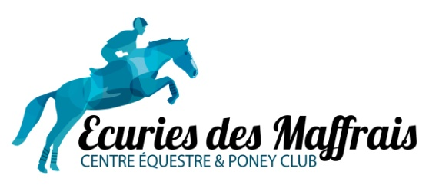
Tarifs Club 2019/2020

Licence Fédérale : 25€ Moins de 18 ans, 36€ Plus de 18 ans (Dématérialisée)
Cotisation Annuelle : 100 € (à régler le jour de l’inscription)
70€ pour 2eme membre
OFFERT pour 3eme membre
Forfait Annuel pour UN COURS hebdomadaire : 675€
Soit 3 chèques de 225€ ou 10 prélèvements mensuels de 68 €
Forfait Annuel pour 2EME COURS hebdomadaire : 555€
Soit 3 chèques de 185€ ou 10 prélèvements mensuels de 56€
Forfait Annuel pour COURS PITCHOUNE 30MN : 420€
Soit 3 chèques de 140 € ou 10 prélèvements mensuels de 42€
Forfait Annuel pour COURS ENFANTS 1H : 630€
Soit 3 chèques de 210 € ou 10 prélèvements mensuels de 63€
Forfait Annuel pour COURS COMPETITION 1H30 : 810€
Soit 3 chèques de 270€ ou 10 prélèvements mensuels de 81€
Forfait Annuel pour COURS DRESSAGE 1H30 : 750€
Soit 3 chèques de 250 € ou 10 prélèvements mensuels de 75€
Forfait Annuel pour COURS VOLTIGE 1H15 : 465€
Soit 3 chèques de 155€ ou 10 prélèvements mensuels de 47€
Carte de 10 heures Cours Collectif : 250 €
Cours Particulier de 45 mn : 38 €
Carte de 10 Cours Particulier : 350 €
Stages Vacances Scolaires :
Cavalier inscrit au club 230€ la semaine, 50€ la journée, 30€ la demi-journée
Cavalier extérieur au club 250€ la semaine, 55€ la journée, 35€ la demi-journée
Anniversaires : Forfait pour 8 enfants 130€ de 4 à 10 ans.
Enfants supplémentaire 10€ (10 maxi)

Demi-pensions Perfectionnement : Contrat à l’année 255€/mois. Tout compris, 3h par semaine, dont 2 cours.
Demi-pensions : Contrat à l’année 230€/mois. Tout compris, 3h par semaine, dont 1 cours.
Tiers-pensions : Contrat à l’année 135€/mois. Tout compris, 2h par semaine, dont 1 cours.

Compétitions :
Concours Club | Concours Amateurs et épreuves Préparatoires | Propriétaires
CSO, Dressage : 1 tour : 55€  2 tours : 73€  CCE : 1 tour : 95€  2 tours : 125€  A la maison :  CSO, Dressage : 1 tour : 35€  2 tours : 55€ | CSO, Dressage : 1 tour 37€ + engagement  2 tours : 37€ + engagements  CCE : 1 tour : 95€  2 tours : 125€  Les éventuels gains ne seront pas rétrocédés aux cavaliers non propriétaires de leurs montures. | CSO, Dressage : 1 tour : 45€  2 tours : 63€  CCE : 1 tour : 85€  A la maison :  CSO, Dressage : 1 tour : 30€  2 tours : 48€  Les éventuels gains seront rétrocédés aux cavaliers propriétaires de leurs montures.
Transport + Coaching + engagement + Loc cheval/poney
TVA 20%
Une majoration sur le transport sera appliquée lors des déplacements éloignés

Le règlement des concours, sera à effectuer au plus tard le samedi avant le concours.

Pour le passage des galops, et la pratique de la compétition, la licence est obligatoire

Tout retard de paiement entrainera une indemnité forfaitaire de 40 euros pour frais de recouvrement.
Loi 92-1442. Les pénalités en cas de retard de paiement sont de 1.5 fois le taux d'intérêt légal.
Adhère à un centre de gestion agréé, accepte les chèques libellés à mon nom.
Ces tarifs sont TTC, TVA due sur les encaissements.

